行政院及所屬各機關出國報告
（出國類別：開會）

參加複雜構造解釋與油氣評估研討會

服務機關：台灣中油股份有限公司 探採研究所
姓名：黃旭燦
職稱：組長
派赴國家：美國
出國期間：97年10月31日~ 97年11月06日
報告日期：97年11月27日

參加複雜構造解釋與油氣評估研討會
黃旭燦
台灣中油股份有限公司探採研究所
摘 要
參加美國華人協會(CAPA)年會，並宣讀論文三篇，除職之論著外，並代替地球物理組吳明賢組長、地球化學組沈俊卿博士宣讀論文。
研討三維地質構造分析技術的瓶頸問題，將此技術應用於台灣麓山帶地區複雜構造，及國外類似盆地的油氣探勘。複雜背斜的成長需考量及力學問題，是否有剪力的參與，以及是否有成長性的沉積地層參與，若是背斜成長與塩丘的發育有關，則需考量塩丘演化與頁岩、塩岩、砂岩之間的互關係，裂縫在背斜的分佈也是重要油氣評估的參數之一。較密集的裂往往分佈於軸面附近，若有多次褶皺作用，則必須考量多項的變形。複雜構造的多重模式模擬是地球物理震測資重合前時間或深度移位處理(PSTM or, PSDM)的重要環節，不斷地嘗試各種可能複雜構造形貌，才有可能求得最佳震測剖面。
參訪OPIC分公司，研討國際探勘業務，以及目前國際探勘趨勢。OPIC分公司具有優良工作團隊，目前已有更具體的成果，值得效法。目前世界上，有許多構造與沉積體系複合的複雜油氣田，仍值得進一步參與及評估。

目 次

摘要
出國目的………………………………………………………1
出國過程………………………………………………………3
心得……………………………………………………………4
建議及其他相關事項…………………………………………7
附錄……………………………………………………………8

出國目的
此次出國主要目的是參加CAPA年會發表相關論文，會前將與協會專家們討論三維地質構造分析技術瓶頸問題，會後參訪OPIC分公司研討探勘技術及探勘機會。三維地質構造分析技術是目前麓山帶探勘的重要技術，此次出國將舆美國華人石油協會年會之專家們研討此項技術，並應用於台灣麓山帶地區的複雜構造及國外類似盆地的油氣探勘，期能突破技術瓶頸，並提昇這方面的分析技術，將來培訓更多這方面的人才。
前往美國休士頓參加「美國華人石油協會(CAPA)年會」並宣讀論文，除職等之論著外，並代表吳組長明賢、沈俊卿博士宣讀論文，3篇論文名稱如下：

A6. 3D Geological Structure Analysis in the foothills, western Taiwan, Shiuh-Tsann Huang, Kenn-Ming Yang, Hsin-Hsiu Ting, Shiang-Horng Hsu, Wen-Wei Mei, Rolin Chen, and Jar-Ben Wang, CPC

A4. Discussion of Highstand Systems Tract of Lower Miocene, Northern Depression of Tainan Basin , Ming-shyan Wu, Chin-Cheng Hu, Chien-Ying Wang, Andrew Tien-Shun Lin, Shov-Chian Liang,,Kuo-Hsiung Chang , CPC

E2. Natural Gas from Tertiary Coals in the Northwestern Taiwan Region, Jun-Chin Shen¹ Chih-Hsien Sun¹ Cheng-Lung Kuo¹ and Kwan-Hua Su¹, Wuu-Liang Huang² Yonchun Tang³
1. EDRI, Chinese Petroleum Corp., Miaoli, Taiwan, ROC; 2. Department of Geosciences, National Taiwan University, Taipei, Taiwan, ROC; 3. Department of Earth space Science and IGPP, UCLA
出國過程
出國行程表
預定起迄  日 期 | 天數 | 到達地點 | 地區  等級 | 詳 細 工 作 內 容
97.10.31 | 1 | 台北-洛杉機-休士頓 | 144 | 啟程(含轉機)
97.11.1-2 | 2 | 休士頓 | 144 | 11/1事先與出席「美國華人石油協會(CAPA)年會」之與會人員研討  11/2參加「美國華人石油協會(CAPA)年會」發表3篇論文
97.11.3-4 | 2 | 休士頓 | 144 | 前往本公司OPIC休士頓分公司研討複雜構造油氣探勘
97.11.5-6 | 2 | 休士頓-洛杉機-台北 | 144 | 返程(含轉機)
合 計 | 7

心得
廣義的複雜構造的解釋與油氣評估，應用在成熟探勘的盆地，大體分為兩個方向來探討。複雜的地質構造包括造山帶的複雜逆衝構造，以及複雜的塩丘構造，以及正斷層盆地被反轉為逆斷層盆地等。另一複雜構造的解釋可定位於複雜的沉積構造，包括濁流沉積、古河道沉積、以及河流遷移改道沉積體系及潰堤沉積等。深部河道三維形貌的建構是重要的一環節，若將複雜的地質構造與複雜的沉積構造結合，則在某些情況下，油氣田顯得更為複雜，但也告訴我們，現有的很多油氣田，仍有很多增產的可能性。例如：Lee,E, et al .(2008) (附錄A5) Interaction between submarine channels and mass-transport deposits in an outer thrust and fold belt of the western deepwater, Niger Delta. 此論文指出複雜的地質條件，讓很多淺層的油氣田值得探討，等於再完成另一階段的任務。當然這些油氣田也伴隨著不同的風險。
麓山帶複雜構造的探勘與構造模擬分析，一直是國際各大油公司的重要工作之一。由於麓山帶深部的地下構造，不容易獲得品質良好解析的測資料。因此地球物理的重合前時間移位處理(PSTM)或重合前深度移位處理(PSDM)顯得非常重要。而地質人員提供重可能的地質構造解釋,，也是重要環節。例如一個背斜構造，有可能伴隨著生長性褶皺作用或是伴隨著剪力作用，要得到一個最佳震測解析剖面，似乎不容易，必需不斷嘗試不同模式之模擬，因此，將會使得PSDM的處理顯得更耗時間。佐以裂縫儲集層的發育，將是未來探勘的重要方向之一。
在墨西哥灣的第三紀探勘，若背斜的發育與塩丘的發育有關，則必需考慮塩岩、頁岩及砂岩之間的交互作用。儲集砂岩的厚度、品質及多層生產、移棲路徑、封存條件等參數在深部的地質剖面，均是被模擬考量的對象。
赴台灣中油公司OPIC分公司參訪(11月3~5日)，這次出國順道參訪位於休士頓OPIC分公司，與呂明達總經理、劉家華副總經理、江天才經理等研討國際探勘業務及複雜構造的探勘問題。目前OPIC的OPICOIL America Inc.在美國已有重要成果，在美國路易斯安那州的Carvia礦區投資15%股權，在美國德州的Manaluilla投資18%的股權，已獲得證實相當地成功。OPIC分公司具有良好的經營團隊，在團隊的努力下，已逐漸產生良好的績效。在墨西哥灣的油氣探勘，目前已進入構造與沉積地層結合的另一階段探勘，在以往河道的沉積儲集砂岩，並沒有被重視，由於油價高漲，三維河道砂的分佈成了此區油公司追尋的探勘方向之一。因此如何從三維震測資料重處理出三維河道砂的分佈是重要的工作。在這次的CAPA會議中，這方面有關河道砂的震測資料處理與分析是重要研討的議題。如何在一個河道砂往27個方向尋找其他相似或同屬性的河道砂也是重要技術。至於好的孔隙砂分佈於主河道內或是分佈於潰堤沉積，和沉積物的供應來源及河道沉積的水力學有很大的關係。
另外一個重要課題是，在墨西哥灣的探勘，塩丘盆地的演化與油氣的成熟及移棲有重要關連，建議將來探採研究所能增加塩丘發育與複雜構造解釋分析，以協助國外盆地探勘，降低探勘風險。
建議及其他相關事項
震測資料的良好處理與探勘業務息息相關，建議公司增加震測資料處理人員及用快速電腦提高重處理技術，以降低國內外油氣探勘風險。複雜且具理論基礎的工作，建議國科會的石油基金的計劃內能部份分擔，在高科技的範疇，誰能掌握高科技，誰就能增加探勘成功率。
預估效益：此項出國主要研討三維地質複雜構造分析技術，涉及麓山帶的複雜構造油氣田的探勘。職將引進及提昇各項相關技術，應用於台灣西部麓山帶地區，若發現油氣田，其預估效益大於20000(千元)。
此項技術亦將植根中油公司內部及學術界，將加強培訓人員，提昇探勘之績效。
附 錄
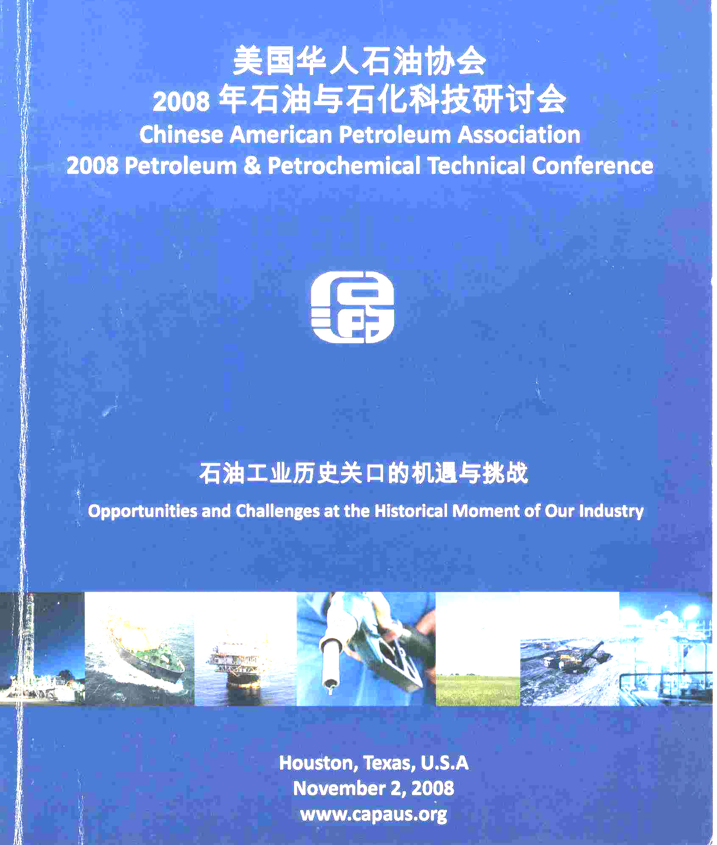
CAPA 2008 Petroleum and Petrochemical Technical Conference
November 2, 2008
Houston Marriott Westchase Hotel

Theme
“Opportunities and Challenges at the Historical Moment of Our Industry”

Dr. JC Wan, Conference Chairman
Dr. Xingong Li, Technical Program Chairman
7:30 – 8:50am Registration
8:50 – 9:00am Opening Remarks, Dr. JC Wan, CAPA President

Keynote Speakers in General Session, Grand Ballroom 1
9:00 – 9:40am US Energy Policies and Environmental Trade-offs
Wright Moody, Partner, Deloitte Services LP
9:40 – 10:20am Offshore Technology - Where We Have Been and Where We Are Going
Ed Horton
10:20 – 10:40am Break
10:40 – 11:20am Meeting E&P challenges: Breakthroughs in Seismic Technology
Jerry Young, SVP, CGGVeritas
11:20 – noon Against the Exploration Odds - Stories of Three Giant Discoveries in the Past 10 years, JC Wan, Geophysical Advisor, El Paso and CAPA President

Luncheon, Grand Ballroom 2
12:00 – 1:30pm Review of Merger/Acquisition Strategies and Performances in E&P, Matt Overbeck, Wood Mackenzie
Technical Program in Parallel Sessions
1:30 – 5:45pm Each oral presentation is 25 minute including 5 minute Q/A
3:10 – 3:40pm Coffee Break

Room | Time | Chairpersons | Session | Theme
Richmond Room 1 | 1:30 –5:45 | Long Ma  Jianlei Liu | A | Exploration & Exploitation
Richmond Room 2 | 1:30 –5:45 | Yu Li  HonChung Lau | B | Reservoir Engineering, Production & Project Management
Briarpark  Room 1 | 1:30 –3:10 | Weiguo Diao  Chia-Hao Ko | C | Offshore Technology
Briarpark  Room 1 | 3:40 –  5:20 | Eva Chu  William Zhang | F | Business & Risk Man
Briarpark  Room 2 | 1:30 –3:10 | CH Luk  Linn Fang | E | Natural Gas, Alternative & Unconventional Resources
Briarpark  Room 2 | 3:40–5:20 | Linn Fang  CH Luk | D | Refinery and Petrochemicals

Session A: Exploration & Exploitation
1:30 – 5:20, Richmond Room 1, Session Chairs: Long Ma, Jianlei Liu

A1. Challenges and Opportunities in Mature Basin Exploration – A Case Study on Texas Gulf Coast, JC Wan, El Paso Corporation

A2. Exploring the Matured Basins, T.K. Chao

A3. Potential and Opportunities in Onshore Gulf of Mexico, Fangjian Xue, Schlumberger

A4. Discussion of Highstand Systems Tract of Lower Miocene, Northern Depression of Tainan Basin , Ming-shyan Wu, Chin-Cheng Hu, Chien-Ying Wang, Andrew Tien-Shun Lin, Shov-Chian Liang,,Kuo-Hsiung Chang , CPC

3:10 – 3:40pm Break

A5. Interaction Between Submarine Channels and Mass-Transport Deposits in an Outer Thrust and Fold Belt of the Western Deepwater Niger Delta, Eddy Lee, Efthymios Tripsanas, R. Craig Shipp, Larry Gibson, Shell International Exploration and Production Inc.

A6. 3D Geological Structure Analysis in the foothills, western Taiwan, Shiuh-Tsann Huang, Kenn-Ming Yang, Hsin-Hsiu Ting, Shiang-Horng Hsu, Wen-Wei Mei, Rolin Chen, and Jar-Ben Wang, CPC

A7. Hydrocarbon Bitumen in Deepwater Gulf of Mexico – An Integrated Petroleum Systems and Engineering Perspective, J. Huang, G. Han, K. Grush, and G. Sulistyo, Hess Corporation

A8. Theory and Application of Integrated Pore Pressure Prediction in Deepwater Exploration, Alfred L. Liaw, Anadarko Petroleum Corporation

A9. How New Ideas Can Have a Significant Impact on Reserve Growth in Mature Basins: A South Texas Example, Xijin (CJ) Liu, ConocoPhillip

Session B: Reservoir Engineering, Production & Project Management
1:30 – 5:45pm Richmond Room 2, Session Chairs: Yu Li, HonChung Lau

B1. Reservoir Fluid Evaluation from Real-Time Pressure Gradient Analysis - Discussions on Principles, Workflow, and Applications, L. Zhou, Baker Hughes; J. Mardambek, Rice University

B2. Determine Horizontal and Vertical Permeabilities from Probe-Type Formation Tests, James Sheng, Total E&P

B3. Model for multiple fluid contacts in a connected reservoir at static state and its application to E&P, Bruce Z. Shang, Marathon Oil Company

B4. Torque and Drag Management for Directional Drilling, Gefei Liu, Mingzhi Zhu, Pegasus Vertex, Inc.,

3:10 – 3:40pm Break

B5. Good Practices in Progressing a Smart Well Portfolio, Hon-Chung Lau, Shell

B6. Interaction between Intelligent Well Applications and Reservoir Management – A comprehensive Thermal Modeling Technology for IWS Well, Kai Sun

B7. A Case of GoM declining Field – Challenge in Production Operation, Zhun Li

B8. Quantifying Subsurface Uncertainty of the GOM Deepwater Jack Reservoir, Linhua Guan, StatoilHydro Gulf of Mexico

B9. Ultra High Pressure and Temperature for Golf of Mexico, Yu Li, Deep Gas and Central Deep Water, BP America, Gulf of Mexico

Session C: Offshore Technology
1:30 – 3:10pm, Brairpark room 1, Session Chairs: Weiguo Diao, Chia-Hao Ko

C1. Riser Technology Readiness and Challenges for Deepwater Applications, Mark Chang

C2. Manage Deepwater Turret Mooring System Construction Case Study, Chang Wang, Chevron Energy Technology Company

C3. Introduction of Offshore Subsea Processing Technologies , Peter Huang, Subsea Engineering Inc

C4. Review on Deepwater Subsea Production Technologies, Weihong Meng, Nexen Petroleum USA Inc.

3:10 – 3:40pm Break

Session F: Business & Risk Management
3:40 - 5:20pm, Brairpark Room 1, Session Chairs: Eva Chu, William Zhang

F1. Deepwater Development and Global Oil Market Opportunities and Challenges to China, Sean Yang, Zhen Wang

F2. Models of peak oil theory and forecast of world oil peak, Zhao Qingfei, Sinopec,Beijing

F3. Corporate Risk Management under High Oil Prices, Sean Yang

Session E: Natural Gas, Alternative & Unconventional Resources
1:30 - 3:10pm, Brairpark Room 2, Session Chairs: Linn Fang, C. H. Luk

E1. Synergy of LNG Import Terminals by Chen-Hwa Chiu, Chevron Energy Technology Company

E2. Natural Gas from Tertiary Coals in the Northwestern Taiwan Region, Jun-Chin Shen¹ Chih-Hsien Sun¹ Cheng-Lung Kuo¹ and Kwan-Hua Su¹, Wuu-Liang Huang² Yonchun Tang³
1. EDRI, Chinese Petroleum Corp., Miaoli, Taiwan, ROC; 2. Department of Geosciences, National Taiwan University, Taipei, Taiwan, ROC; 3. Department of Earth space Science and IGPP, UCLA

E3. Value Migration towards Unconventional Resources, Jonathna Kwan

E4. Cellulosic Ethanol – How Far Away from Commercially Viable? Yunquan Liu, Chevron Energy Technology Company

3:10 – 3:40pm Break

Session D: Refinery and Petrochemicals
3:40 - 5:20pm, Brairpark Room 2, Session Chairs: C. H. Luk, Linn Fang

D1. Integrating Gasification into Refinery – One Solution to Improve Refiner’s Flexibility and Profitability, Yan, Shihong, GE Infra Energy

D2. Build Mechanical Integrity Programs into Capital Projects, Howard Chiang

D3. Impact of Upstream Chemicals on Downstream Operations, Hongwei Wang, Shell

